Приложение 2

Как выложить материалы в файлообменник
- Если вы используете почту Google или Yandex, то обучающее видео «Как выложить материалы на гугл-диск или яндекс-диск?» вы найдёте, пройдя по ссылке: http://www.youtube.com/watch?v=p6OKkVaASlg
- При отсутствии у вас аккаунта в указанных системах вам придётся его создать. Создать собственный аккаунт довольно просто.
Шаг 1. Пройдите по ссылке https://accounts.google.com/signup
Шаг 2. Заполните регистрационные поля. Не забудьте поставить галочку в поле «Я принимаю условия использования и соглашаюсь с политикой конфиденциальности». Нажмите кнопку «Далее».
Шаг 3. Отображаются сведения о создании нового почтового ящика. Нажав кнопку «Далее», вы переходите на страницу с личными данными.
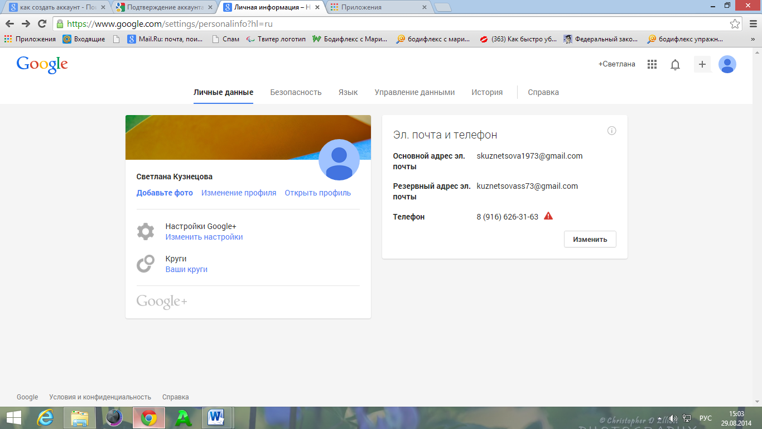
Поздравляем! Ваш аккаунт создан. Теперь можете наполнять его нужной информацией.

Шаг 4. Нажмите правой кнопкой мыши на значок «Приложения» (см. рисунок)
Шаг 5. Выберите значок «Диск» и нажмите на него.
Шаг 6. В открывшемся приложении нажмите кнопку «Создать».
Шаг 7. Следуйте инструкции по загрузке файлов на http://www.youtube.com/watch?v=p6OKkVaASlg

Удачи в работе!

